RAHEL JOHANNA JANKOWSKI
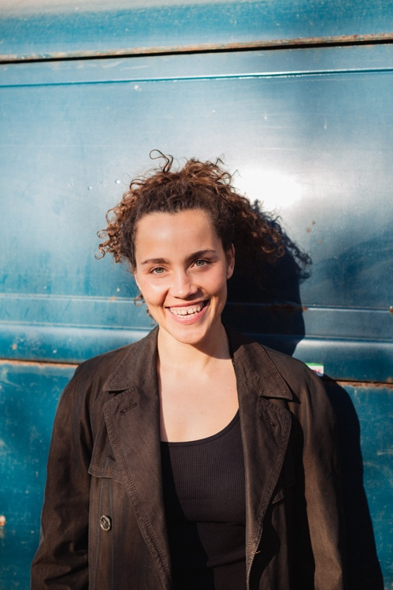

Ausbildung:
2016 International Theatre Summer School Berlin/Magnetize your audience 2015 Network Inclusion leaders Seminar bei Each One Teach One Berlin
2015 International Theatre Summer School Berlin/ Clown, our inner idiot 2011-2014 Schauspielstudium an der Hochschule der Künste Bern (Bachelor of Arts)
Fähigkeiten:
Sprachen: Deutsch(Muttersprache), Luxembourgisch(Muttersprache), Französisch, Englisch (fließend)
Dialekte:
Sächsisch, Berlinerisch, Schweizerdeutsch
Instrumente: Umfassende Ausbildung in Violine (10 Jahre) und Gesang , Blockflöte, Gitarre (Grundkenntnisse)
Sport:
Judo, Tanzen (Hip-Hop, Afrohouse), Aikido, Stockkampf, Feldenkrais, Ski, Leichtathletik
Theater (Auswahl):
2023 Körper am Ende der Welt nach Marion Rothaar/ Text: Regina Düring, Mariona Rothaar/ Regie: Elke Hartmann/ Dramaturgie: Michaela Senn/ Rolle: Sportlerin 2022 Ich komme nach Emanuelle Bayamack-Tam/ Regie:Meret Matter/ Rolle: Charonne
2021/2022 Die Unendliche Geschichte nach Michael Ende/ Schauspielhaus Bochum/ Rolle: Atréju / Regie: Lisbeth Coltof
2021 Die Vögel nach Arithophanes/ Vorarlberger Landestheater/Rolle: Bettelpoetin, Botin, Vogeldame, Geometerin, Vogel /Regie: Johannes Lepper
2021 MammOmamm nach Maskénada/Kirche/ Rolle: Performerin/ Regie: Tammy Reichling
2020/21 Sumarine8 nach Club111/ Schlachthaustheater Bern/ Rolle: Kim/ Regie: Meret Matter, Grazia Pergoletti
2019/20 Vevi nach Erica Lilleg/ Vorarlberger Landestheater
Rolle: das Wurzelmädchen, der Fuchs, die Tante/ Regie: Bérénice Hebenstreit
2019 Julius Caesar nach William Shakespeare/ Vorarlberger Landestheater /Rolle: Mark Antonius/ Regie: Johannes Lepper
2019 DIORAMA Der letzte Mensch Text: Lothar Kittstein/ Vorarlberger Landestheater Rolle: Die Hundsgräfin/ Regie: Bernhard Mikeska 2018 Rehearsing Afrofuturism Performance/ Roxy Birsfeld Rolle: Performerin/ Regie: Patrick Gusset
2018 Miss Sara Sampson nach G.E.Lessing/ Vorarlberger Landestheater Hauptrolle: Sara Sampson/ Regie: Tobias Wellemeyer
2018 The Great Gatsby nach F. Scott Fitzgerald/ Vorarlberger Landestheater /Rolle: Myrtle Wilson/ Regie: Ingo Berk
2018 Die zweite Prinzessin interaktives Klassenzimmerstück/ Vorarlberger Landestheater /Hauptrolle: Die zweite Prinzessin/ Regie: Benedikt Greiner 2018 Remake68 Produktion des Club111/ Schlachthaus Theater Bern /Rolle: Robin Sembuze/ Regie: Meret Matter
2017/2018 The Endgame Mediakollektiv Machina eX/ HAU ;Hebbel am Ufer Berlin/ Rolle: Paulie/ Regie: Anna Fries 2017 Ronja Räubertochter nach Astrid Lindgren/Genovevaburg der Burgfestspiele Mayen/ Rolle: Ronja/ Regie: Catharina Fillers 2017 Der kleine Horrorladen Musical von A. Manken und H. Ashman/ Genovevaburg der Burgfestspiele Mayen/ Rolle: Ronette/ Regie: Daniel Ris
2016 WE ARE THE UNIVERSE Performance nach Hieu Hoang, Olivia Wenzel, Banafshe Hourmazdi und Rahel Jankowski/ Ballhaus Naunynstrasse/ Rolle: Alien
2015/2016/2017 Und dann kam Mirna nach Sibylle Berg/ Maxim Gorki Theater Berlin/ Rolle: Hauptrolle Ensemble/ Regie: Sebastian Nübling 2015 Lampedusa nach Henning Mankell/ Théatre des Casemattes du Luxembourg Hauptrolle: Titania/ Regie: Wolfgang Hagemann 2014/2015/2016/2017 Es sagt mir nichts das sogenannte Draußen nach Sibylle Berg Maxim Gorki Theater Berlin /Rolle: Hauptrolle Ensemble/ Regie: Sebastian Nübling 2010/2011 Verrücktes Blut Stückentwicklung/ Ballhaus Naunynstraße Rolle: Latifah/ Regie: Nurkan Erpulat, Jens Hillje
Film:
2021 "Capitani" Netflixserie/ Rolle: Sina/ Drehbuch: Thierry Faber, Eric Lamhène et Christophe Wagner/ Idee: Thierry Faber/ Regie: Christophe Wagener
2021 „Caras’ Confinement“ Kurzfilm/ (Filreakter Quickies)/ Rolle: Cara/ Regie: Suzanne Noesen 2018 „Katerkuchen“ Kurzfilm/ DFFB/ Rolle: Luka/ Regie: Charlotte Kennel 2016 „Wer hat Angst vor Sibylle Berg" Dokumentation/ Regie:Sigrun Köhler, Wildrut Baier 2015 „Casting a woman" Kurzfilm Rolle: Rachida/ Regie: Caroline Kox u.a.: Luxembourg City Film Festival, März 2016 - Luxemburg Festival de la culture Esch-sur-Alzette, Mai 2016 - Luxemburg Helsinki International Film Festival - Love &Anarchy
Auszeichnungen:
2016 Publikumspreis der Mühlheimer Theatertage für Und dann kam Mirna
2016 Friendrich-Luft-Preis für die Inszenierung Und dann kam Mirna 2014 Die Theater Heute zeichnet Es sagt mir nichts das sogenannte draussen, als bestes deutschsprachiges Stück aus
2013 Skenaup international students festival Pristina, Preis für best play mit 7days of uglyness
2011 Die Theater Heute wählt Verrücktes Blut zum Deutschsprachigen Stück des Jahres

